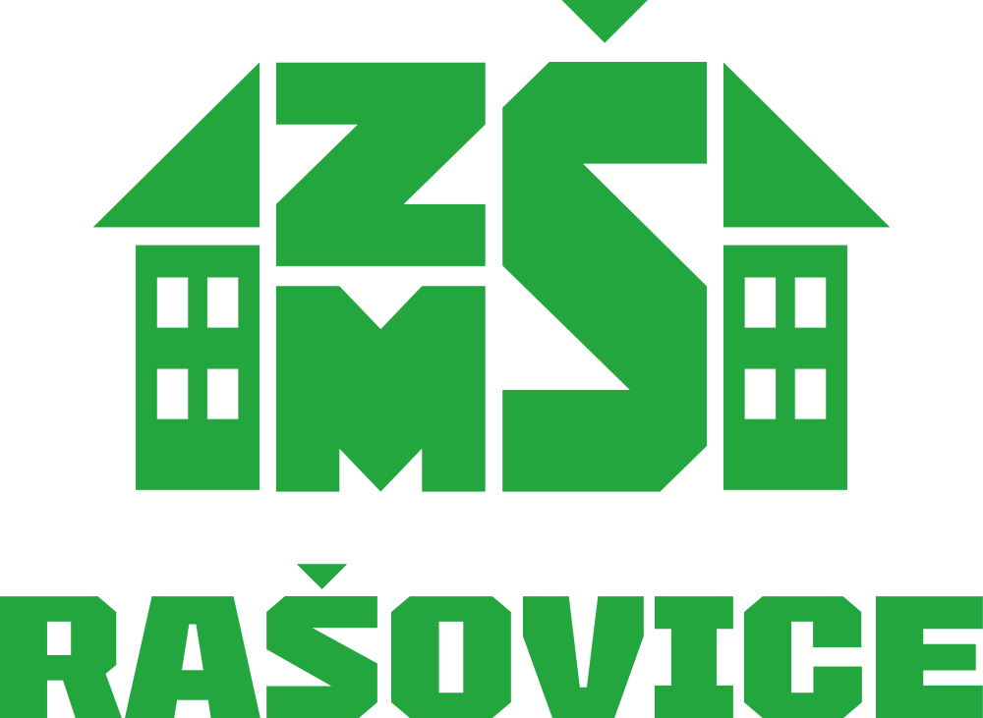
Základní škola a Mateřská škola Rašovice, okres Vyškov,
příspěvková organizace, Rašovice 66, Bučovice 685 01
IČ: 75021323, www.skolarasovice.cz, datová schránka 56umg4j
telefon: ZŠ 734 699 316, MŠ 734 699 317, ŠD 605 204 191, sborovna 605 199 694
vedoucí stravování a účetní 730 172 473
_______________________________________________________________________________________

Úplata za předškolní vzdělávání na školní rok 2022/2023

Dodatek č. 2 k organizační směrnici č.7: Úplata za předškolní vzdělávání

Podle § 123 odst.4 zákona č.561/2004 Sb., o předškolním, základním, vyšším odborném a jiném vzdělávání (školský zákon), v platném znění
stanovuji:
​
Výši úplaty za předškolní vzdělávání pro školní rok 2022/2023 takto:

děti 5 – 6 let (povinné předškolní vzdělávání) | 0,-- Kč
děti s odkladem školní docházky | 0,-- Kč
ostatní děti | 230,-- Kč

Úplata za zájmové vzdělávání na školní rok 2022/2023

Dodatek č. 2 k organizační směrnici č. 8: Úplata za zájmové vzdělávání

Podle zákona č.561/2004 Sb., o předškolním, základním, vyšším odborném a jiném vzdělávání (školský zákon), v platném znění
stanovuji:
​
Výši úplaty za zájmové vzdělávání pro školní rok 2022/2023 takto:

žák  žák s docházkou do ranní družiny | 220,--  270,--

Rašovice 13. 5. 2022
Mgr. Hana Stárková
ředitelka školy

